〈令和6年度〉
一般健診・成人病健診
出版健保健康管理センター用申込書 （ 予約枠用 ）
出版健保健康管理センターで健診を希望する場合は、この申込書をご使用ください。
事業所記号（４桁） |  | 申込日 令和 年 月 日
事業所名  （支店・営業所） |  |  | 連絡先  担当者氏名
質問票等  送付先住所 | 〒 |  | TEL
【注意事項】
・当健診センターでは、令和6年4月より「乳がん検診」の医師による視診触診は実施いたしません。
・30歳以上39歳以下の「乳がん検診」は、超音波検査（乳腺エコー）にて実施いたします。
・40歳以上の「乳がん検診」は、X線（ﾏﾝﾓｸﾞﾗﾌｨ）または超音波（乳腺ｴｺｰ）検査のどちらか一方を受けられます。
（両方の検査は受けられません。）
・火曜日（レディースデー）に健診を希望される方は、別紙「火曜日（レディースデー）」申込書にてお申し込みください。
・婦人科検診のみ受診を希望される方は、別紙「婦人科検診」申込書にてお申し込みください。

希 望 月 | 一般健診（午後）13：15～ |  | 成人病健診（午前）8：40～
 | 39歳以下 （S.60.4.1以降生まれ） |  | 40歳以上 （S.60.3.31以前生まれ）
 | 健診のみ | 健診と婦人科同時 | 健診のみ（午前） | 健診（午前）と婦人科（午後）の同日
上旬  月 中旬  下旬 | 名 | 29歳以下（子宮がん検診のみ）  名 | 名 | 婦人科検診は午後となります。  名
30歳以上
名
上旬  月 中旬  下旬 | 名 | 29歳以下（子宮がん検診のみ）  名 | 名 | 婦人科検診は午後となります。  名
30歳以上
名
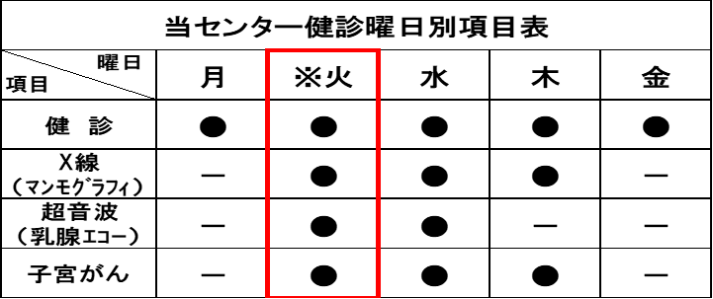
【 お 願 い 】
令和6年4月よりレディースデーの開設・乳腺ｴｺｰ
検査の導入に伴い受診できる曜日が限られます。
可能な限り個別指定の申込書をご使用ください。

※火曜日はレディースデーとなりますが、医療スタッフは一部男性が対応しますのでご了承ください。

出版健保健康管理センター 健康管理課 TEL 03-3292-5091 FAX 03-3292-4120

